P2P借贷需求分析报告

小组组长：苏晓峰

小组成员：张庭雷、曹宝福、张皓城、程立伟、焦长豪、吕天赐

小组任务： P2P金融平台需求分析

目录

1、 模块分配 2

2、 任务概述 2

2.1项目任务和目的 2

2.2系统目标 3

2.3用户特点 3

3、功能性需求 3

3.1 前台 3

3.1.1 用户模块 3

3.1.2发标 9

3.1.3投标 10

3.1.4开户 11

3.1.5内容发布交流 11

3.1.6银行基金 11

3.1.7平台营销推广 12

3.1.8基本设置 13

3.1.9搜索 14

3.2后台 14

3.2.1 RBAC角色权限 14

3.2.2 审核 14

3.2.3 用户管理 16

3.2.4订单管理 18

3.2.5统计模块 19

3.2.6设置项管理 20

3.2.7催收管理 20

3.2.8积分商城 21

4、非功能性需求 21

4.1用户界面 21

4.2硬性条件 21

4.3软件环境 21

4.4开发平台 21

4.5安全性 21

4.5.1权限管理 22

4.5.2运行维护管理 22

4.6性能需求 22

4.6.1时间特性 22

4.6.2应用性 22

4.6.3稳定性 22

4.6.4数据精确度 22

4.6.5数据库容量要求 22

4.6.6扩展型需求 22

4.7其他需求 23

5、 总结 23

1. 模块分配

曹宝福：前台（发标、投标模块）

张皓城：前台（用户模块）

吕天赐：前台（内容发布交流、平台营销推广模块）

张庭雷：前台（开户、银行基金模块）

焦长豪：后台（审核、用户管理、订单管理模块）

程立伟：后台（统计模块、设置项管理模块）

苏晓峰：后台（催收管理、积分商城）

1. 任务概述

通过对 P2P的了解与研究，我们对 P2P借贷模式有了一定的理解与认知， P2P借贷已经成为一种时兴的个人理财模式，其发展让人眼花缭乱， 但该行业仍处于发展初期，各种风险并存，仍有必要对P2P借贷平台进行详细严谨的需求分析。

2.1项目任务和目的

P2P平台应当包括：网站前台、个人账户、投资、借贷几大功能模块。网站平台交易系统主要完成整个平台的借款操作、 展示、投标等功能。 主要功能包括：用户注册、登陆、借款标详细信息展示、发布借款、投资借款标等，同时借款方完成还款操作。

借款者和投资者的个人管理中心平台。主要包括个人资料管理、账户管理、借款标和投资标的管理以及明细、邮箱认证、实名认证、 vip 申请、在线充值和提现等等功能。

借贷交易系统后台支撑系统主要是对整个借贷交易系统进行管理、 维护等功能，主要包括用户的账户管理、借款标的审核和发布、以及用户的实名认证、 手机认证等功能。 此外，系统还拥有强大的数据统计功能， 可实时观察平台交易的状态和最新的统计数据。

从技术的角度看，要解决的问题和要达到的技术要求如下：

用户登陆注册、用户中心、申请发标、开通账户、投注指定标的、内容发布交流、银行基金、平台营销推广、基本设置、RBAC角色权限、审核、用户管理、订单管理、统计管理、设置项管理、催收管理、积分商城

2.2系统目标

网站的服务是希望集投融资为一体进行一些中小额放贷， 解决一些个人用钱问题或者个体户及企业的一些小额贷款问题，就是有资金并且有理财投资想法的个人，通过中介机构牵线搭桥， 使用信用贷款的方式将资金贷给其他有借款需求的人。其中，中介机构负责对借款方的经济效益、经营管理水平、发展前景等情况进行详细的考察， 并收取账户管理费和服务费等收入。这种操作模式依据的是《合同法》，其实就是一种民间借贷方式，只要贷款利率不超过银行同期贷款利率的 4 倍就是合法的

2.3用户特点

最终的用户，即为系统注册的会员，即可以作为甲方，也可以作为乙方进行交易。

3、功能性需求

3.1 前台

3.1.1 用户模块

3.1.1.1 用户注册

3.1.1.1.1账号密码注册

点击<用户注册>按钮，出现注册弹框。按照要求，用户通过填写所需信息

|  |  |  |  |
| --- | --- | --- | --- |
| **字段名称** | **是否必填** | **格式** | **备注** |
| 用户账号 | 是 | 单行文本 | 限制字数为4至40个字符内,有”中文 英文大小写 数字或字符’_’”组成,需作格式验证  默认提示字段: 请输入用户名 |
| 手机号 | 是 | 单行文本 | 限制字数为11个字符,由”11位数字”组成,需作格式验证，默认提示字段: 请输入手机号 |
| 邮箱 | 是 | 单行文本 | 限制字数为4至30个字符内,有”中文 英文大小写 数字”组成,以数字或字母开头,以qq.com/163.com/126.com结尾,需作格式验证  默认提示字段: 请输入邮箱号 |
| 设置密码 | 是 | 单行文本 | 限制字数为30个字符,由”英文大小写 数字 符号 ”组成,需作格式验证  默认提示字段: 请输入密码 |
| 确认密码 | 是 | 单行文本 | 限制字数为30个字符,由”英文大小写 数字 符号 ”组成,与设置密码同步,需作格式验证  默认提示字段: 确认密码 |

注：（账号，密码,手机号,邮箱,短信验证码,图片验证码）界面会显示用户协议，同意用户协议才能注册！）

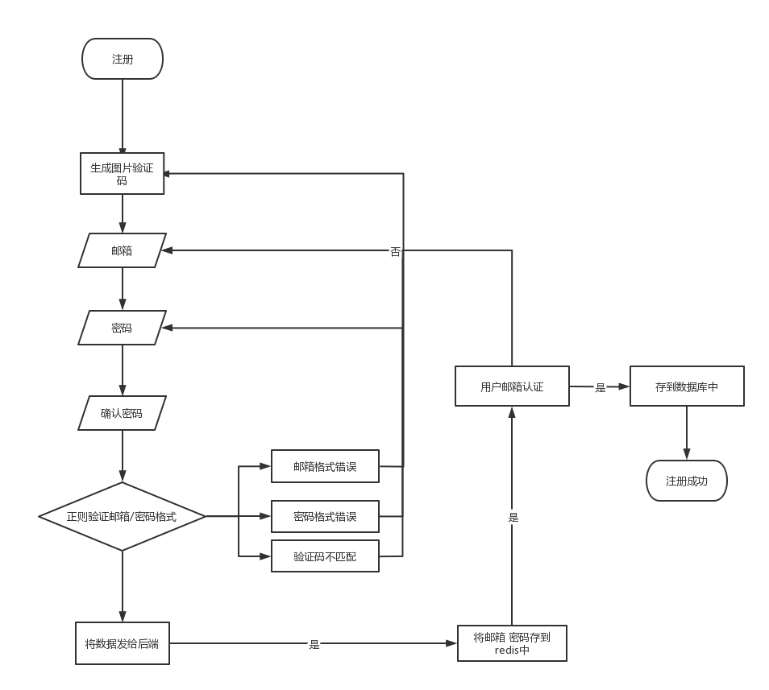

3.1.1.1.2手机号注册

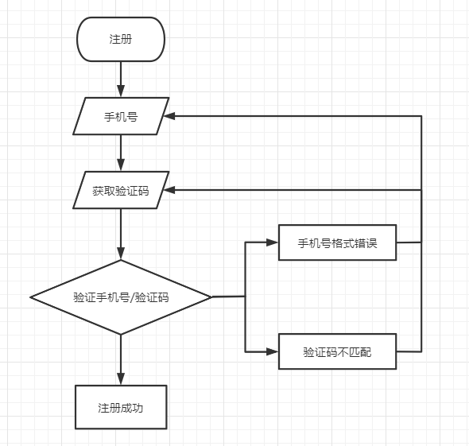用户输入手机号**--**🡪正则验证通过--🡪发送验证码--🡪redis--🡪用户输入验证码,点击注册--🡪redis取出进行匹配--🡪界面会显示用户协议，同意用户谢意才能注 册！

3.1.1.2 用户登录

3.1.1.2.1账号密码登录

用户注册结束，得到一个唯一的用户名。进入到用户登录界面，正确填写用户名和密码，另外现在一般会有一个验证码。全部填写完整后，点击登录按钮，完成登录操作。

3.1.1.2.2手机号登录

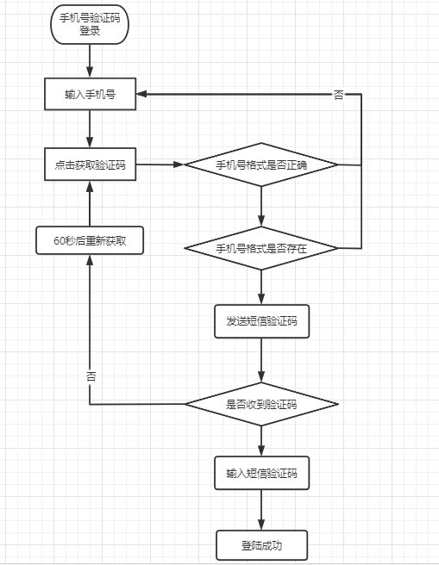用户收入手机号，接收到验证码，进入平台，(此时用户状态为不可用)--🡪用户可以进行绑定邮箱、实名认证等方式

3.1.1.2.3三方登录

用户注册结束， 进入到用户登录界面， 填写注册的手机号，获取短信验证码。全部填写完整后，点击登录按钮，完成登录操作。

3.1.1.2.4找回密码

3.1.1.2.5注销退出

注销登录状态，退出平台系统。

3.1.1.3 用户中心

3.1.1.3.1账号管理

用户点击账号管理按钮跳转页面，展示功能(资料信息、身份认证、评估预测) --🡪点击功能跳 转对应页面，资料信息展示个人资料，身份认证展示认证过的身份，评估预测可以展示个人借款额度等；

3.1.1.3.2消息通知

展示用户基消息如：系统消息、留言消息、谁看过我、还款提醒点击各按钮展示对应表数据，如点击还款提醒--🡪用户可以看到下个月几号需要还款需还款多少；

3.1.1.3.3我的订单

订单里记录已投项目、借款订单、近期应还已投项目--🡪展示所有已投项目--🡪每一笔支出多少、回报多少、日期借款订单--🡪展示所有借款订单--🡪每一笔借款金额、分几期、每期应还金额近期应还--🡪展示所有应还借款--🡪日期、还款金额

3.1.1.3.4我关注的人

用户点击关注--🡪展示关注列表，点击关注的用户--🡪可以进入该用户主页

3.1.1.3.5还款方式

用户点击该按钮，默认自动还款，按照给定利率还款，也可以提前手动还款按照平台提前还款规定减少利息等等

3.1.1.3.6充值提现

用户点击充值跳转页面--🡪输入充值金额点 击确定--🡪调接口充值成功--🡪回调体现同理

3.1.1.3.7我的银行卡

我的银行卡可以展示所有已绑定的银行卡可以进行添加新卡，删除已有卡。

3.1.1.3.8谁看过我

可以让用户知道被哪些其他用户浏览过,点击看过的人可以访问访问者的主页

3.1.2发标

3.1.2.1资源评估

点击资源评估，填写一些资料（已婚，未婚，工作岗位，年收入，公司），评估他是保守型（投资风险比较低），或者是开放型（风险大小都能承受）， 评估资产看他是否有资格发标

3.1.2.2发标申请

用户发布发标申请，点击申请发表按钮 ，跳转页面，申请发标需要填写发标的金额，发标的项目是什么，发标的期限，以及上传自己的真实信息（真实姓名，真实年龄，身份证，手机号，邮箱判断手机号身份证号是否正确）和银行卡号（可以绑定双卡）最后点击提交等待管理员审核（通过，不通过，原因）

**3.1.2.3发标列表**

点击按钮跳页面查看自己已经发过的标的,点击详情可以查看单个标的的所有数据（投标 人，发标金额，发标项目，发标的原因，发标期限）

**3.1.2.4标地额满**

标的金额已满提醒用户和管理员，然后管理员审核放款，页面投标按钮不可使用，应该 从队列里面取，当两人同时操作时一人操作成功，另一个人就不能进行投标

**3.1.2.5标的到期金额自动处理**

有一个还款按钮-->在临近还款日时对借款人提醒-->点击还款，借款人把钱充值到账户中-->系统自动扣除金额-->在退回发标的用户

3.1.3投标

**3.1.3.1投标申请**

开通投标资格，带年纪投标申请，填写真实的姓名，手机号，身份证，银行卡号，公司名称，邮箱，已有资金 进行提交等待管理员审核是否有资格进行投标

**3.1.3.2查看标地列表**

点击查看标地列表跳页面,分页处理展示在一个页面上所有标的,选择标的,点击按钮查看标地详情，如果点击确认投标,输入投标金额进行投标,投标成功,点击详情查看预期收益。

**3.1.3.3满标处理**

通知投标人和发标人，满标从次日进行处理开始计算利息，到期日历开始

**3.1.3.4到期后款和利息处理**

从满标的次日开始计算利息到到期的这一天总共的利息与应还的金额，通知发标人进行还款。的到的钱自动充值在投标人的账户里

**3.1.3.5合同管理**

双方商量同意过后进行签订合同储存在平台里

3.1.4开户

开户是为用户开通第三方资金存管账户，对接银行系统的接口。开户是必须登录以后才能操作，登录成功后，获取到用户的唯一标识。

点击开户---> 判断用户是否已经开户

===>①已开户，则提示已开户，可直接进行后续操作

===>②未开户，则请用户输入手机号，身份证号，姓名--->对手机号进行11位和身份证号 18位正则验证--->调用云服务器的接口，上传身份证正反面图片到云服务器 --->设置交易密码，通过正则验证并且两次输入密码须一致。进行完毕以后就等 待后台审核。

3.1.5内容发布交流

用户评价:用户可以对发布的信息进行评论(评论可使用mongo数据库保存评论信息),也可以对其他用户的评论进行回复,用户之间可以互相交流

3.1.6银行基金

3.1.6.1 基金列表

调用基金项目的接口--->获取全部基金项目--->设置详情页按钮--->点击进入基金详情页--->来详情介绍基金。

3.1.6.2 购买

用户可以进行基金购买，来获取利益。

点击进入基金详情页获取详细信息--->点击购买--->生成订单，设置定时任务，订单有效期为15分钟===>①确认订单支付--->弹出页面输入交易密码，调用支付接口--->支付完成,获取到流水号记录到数据库

②取消支付--->删除订单

3.1.6.3 收益

点击收益查看我的基金收益情况。根据用户唯一标识获取到全部购买基金--->查看收益情况。

3.1.6.4 一年内走势图

根据基金的唯一标识，以时间为限制，获取到一年内基金的涨跌变化情况，在前端用echarts进行折线图渲染。

3.1.7平台营销推广

3.1.7.1会员奖励

3.1.7.1.1注册奖励

用户注册后会有一个奖励，奖励分为2种，第一种根据抽奖获得 5-10红包奖励(在投资或借款时抵用)，大奖免除第一次借款手续费(概率较低)。如果是老用户推荐新用户注册，老用户会获取10红包奖励(在投资或借款 时抵用)。

3.1.7.1.2签到奖励:

普通用户签到累计天数，按周计算，第一天1积分、第二天2积 分...第七天7积分，如果其中一天没有签到则继续 签到上一天，例如签到到 周四，周五周六没签到周天只能签到周五，这周结束重置。会员用户也会 获得普通用户一样的累 计积分，但多一项会员签到返利。

3.1.7.2积分商城：

3.1.7.2.1积分获取规则：

积分获取路径分为3中。第一种签到获取，第二种投资人投 资按投资金额的0.5%获取积分(例如10000元就是 50积分),第三种借款人 借款获取积分已借款金额的0.25%%获取积分(例如10000元就是25积分)。

3.1.7.2.2商品分类：

休闲娱乐、购物狂欢、数码科技等，需要明确获取积分数，换取 方式(纯积分或积分加现金),库存量。

3.1.7.2.3兑换商品：

兑换所需积分，生成订单，收件人，发送地址，如果是积分加现 金方式需要支付(微信，支付宝)。

3.1.7.3红包管理：

可以查看用户自己有哪些红包，红包需要有时间限制，普通抵用红包7天，免手续费30天，红包开始时间为用户领取时间，到 最终时间后消失，在消失前1天提醒用户使用。

3.1.7.4体验金管理

注册的用户可以获取体验金，设置3个体验金类型5000,10000,20000，有效时间为3天，用户凭手气抽取，体验金只能体验可以 获取利润按体验金0.01%/天，到期体验金收回，收益存放在用户账号余额，可提现。

3.1.8基本设置

3.1.8.1 友情连接

功能描述：是具有一定资源互补优势的网站之间的简单合作形式，即分别在自己的网站上放置对方网站的[LOGO](https://baike.baidu.com/item/LOGO/32134" \t "https://baike.baidu.com/item/%E5%8F%8B%E6%83%85%E9%93%BE%E6%8E%A5/_blank)图片或文字的网站名称，并设置对方网站的[超链接](https://baike.baidu.com/item/%E8%B6%85%E9%93%BE%E6%8E%A5/97857" \t "https://baike.baidu.com/item/%E5%8F%8B%E6%83%85%E9%93%BE%E6%8E%A5/_blank)（点击后，切换或弹出另一个新的页面），使得用户可以从合作网站中发现自己的网站，达到互相推广的目的，常作为一种[网站推广](https://baike.baidu.com/item/%E7%BD%91%E7%AB%99%E6%8E%A8%E5%B9%BF/166493" \t "https://baike.baidu.com/item/%E5%8F%8B%E6%83%85%E9%93%BE%E6%8E%A5/_blank)基本手段。

3.1.8.2 招聘管理

功能描述：招募:主要包括招聘计划的制订与审批，招聘渠道的选取，招聘信息的设计与发布，以及组织应聘者。主要目的是宣传组织形象，扩大组织在劳动力市场中的影响力，把组织所需的潜在员工尽星吸引过来。同时，达到劳动力供需双方信息的充分交流与沟通，耐达成交易的目的。

3.1.9搜索

游客、买方、卖方都可以通过关键字或者商品的大致类别进行模糊搜索，搜索结果按与输入的最大匹配度程度，可以点击查看具体的商品拍卖信息。也可在主页上查看不同分类下展示的相应拍卖商品（一般按点击量，有系统自动判断，在相应类别下显示一定的数量商品的图片和名称），也可以点击进入相应的竞拍页面。 // 搜索功能下可添加点击量最多前三名竞拍项目

3.2后台

3.2.1 RBAC角色权限

**在RBAC模型里面，有3个基础组成部分，分别是：用户、角色和权限。RBAC通过定义角色的权限，并对用户授予某个角色从而来控制用户的权限，实现了用户和权限的逻辑分离（区别于ACL模型），极大地方便了权限的管理**

3.2.2 审核

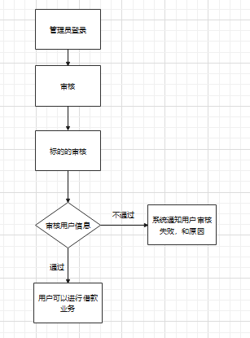3.2.2.1 标的审核

管理员登录账号后，进入审核，标的审核，对用户提交的信息进行的审核，审核用户的借款用途、借款总额、还款方式、借款利率，借款期限、进行审核，审核通过之后，用户就可以借款。没有通过审核，用户会收到系统通知审核没有通过和没有通过审核的原因。

3.2.2.2 标满审核

管理员登录账号后，进入审核，标满待审核，对满标进行审核，审核没有通过，借款人收到系统通知借款失败。审核通过，对借款人进行放款，钱转到借款人的账户上。在记录表中记录借款人的借款信息，和时间。系统通知还款人还款时间和金额。

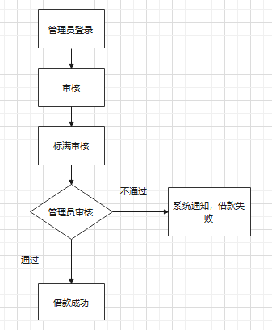

3.2.2.3 开户审核

管理员登录账号后,开户审核，对客户提交的银行卡号、电话、姓名、交易密码、身份证号、进行审核，审核通过后，系统通知用户开户成功。审核不通过，系统通知用户开户失败。

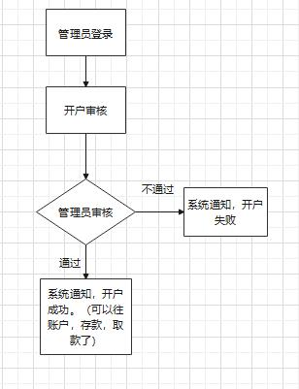

3.2.2.4 投标审核

管理登录账号后，投标审核，对提交投标人姓名，电话，账号信息，要投的标的信息，投资金额，进行审核，审核通过了，系统通知投标用户，投表成功。审核没有通过，系统通知投标审核没有通过，和原因。

3.2.3 用户管理

3.2.3.1**用户信息列表：**

在我的账户中主要可以对自己的账户进行一些管理操作：基本资料管理，修改账户信息（用户邮箱，手机号码等），实名认证，账户管理，借款与投资，在线充值与提现。

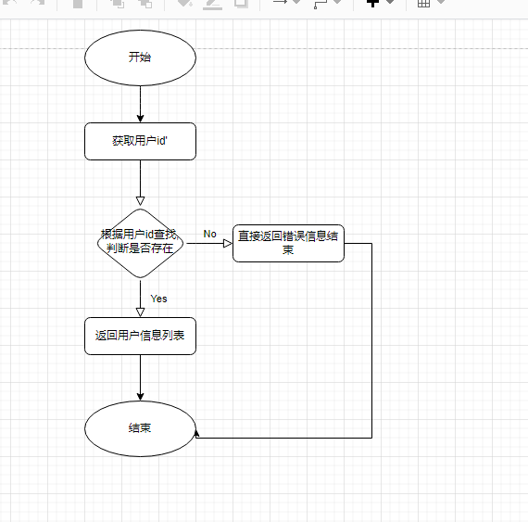

3.2.3.2用户积分变更

功能描述 借款人发布投标或者投资人投标 ,成功则将用户表积分进行增加,失败则 不调整, 用户 兑换商品时 根据商品所耗积分在用户表中进行积分的减少

当用户注册成功后,将数据写入数据库,并且默认积分为0,

第一种增加用户积分:

当借款人发标成功后或投资人投标成功之后,将会进入审核状态,如审核成功之后, 将根据id去修改用户的积分,修改成功后记录在用户积分表中 userid type 1 加 时间 积分

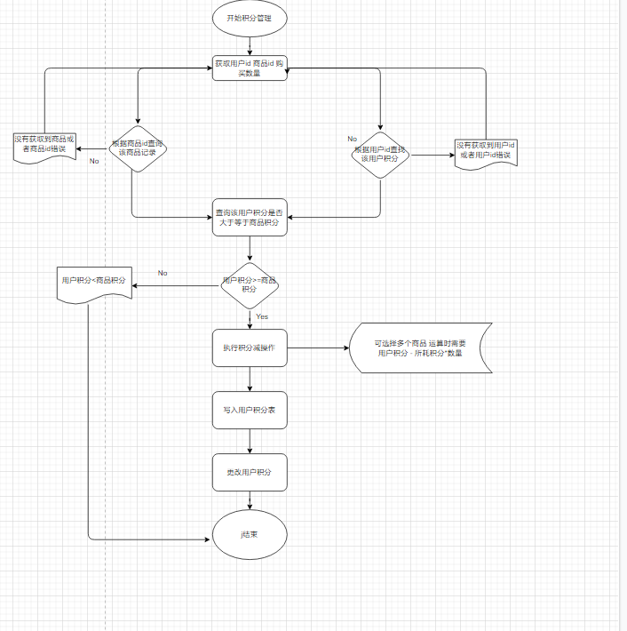

**3.2.3.3优惠券管理**

点击优惠券，显示拥有的优惠券，点击优惠券显示优惠券详情，优惠券名称，过期时间，优惠项目，优惠额度。点击使用跳转到相应的页面进行使用，使用过后不在显示。如果已经过期，不能点击并提示已过期。没有显示没有优惠券

3.2.4订单管理

3.2.4.1查看订单

功能描述: 用户可以查看自己的订单号,也可以查看订单状态

需要信息 : 用户id 商品id

功能描述 管理员可以查看所有的订单 也可以处理未处理过的订单，根据用户id 和商品id 可以去订单表中去查询订单查到后返回订单id、订单号、订单状态、订单可以根据时间 倒叙排序

3.2.5统计模块

3.2.5.1每天真实交易额

借款者与投资者进行签署合同生成后，将交易的金额和交易的时间保存到数据库

3.2.5.2业绩统计

投资与借款之间促成订单的成功单数，借款者未成功借款的数量，投资者投资失败

3.2.5.3资金统计

投资者充值的金额，借款者与投资者达成订单的金额，借款者借款的金额

3.2.5.4还款统计

申请贷款方根据选择的还款方式偿还利息与本金给投资方。

**1）**分期方式：本月账单还款成功

**2）**一次性还款：借款者一次性还款之后，借款账单清零，用户可进行再一次借款

3.2.5.5逾期统计

借款者没有按照还款方式进行按时还款，用户的信誉积分下降，将会对借款者进行记录逾期天数 ，提醒用户进行还款

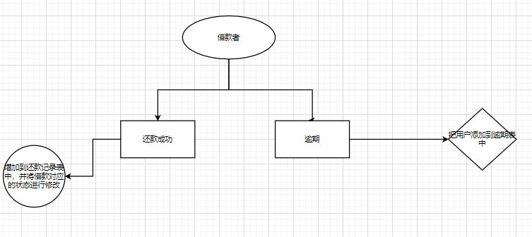

3.2.6设置项管理

3.2.6.1用户认证项设置

密码认证

与后台数据库中的密码进行比对验证，对用户身份再次进行判断是否为用户本人操作

人脸识别认证

百度智能云（基于用户姓名、身份证号和现场采集的人脸图像，与权威数据源进行比对，并输出人脸比对得分，判断用户身份真实性，防止身份信息被顶替、冒用）

3.2.6.2银行设置

用户选择哪个银行，在根据选择的银行输入旗下的银行卡号，银行的预留手机号进行验证（判断是否是持卡本人操作），最后设置支付密码

3.2.7催收管理

3.2.7.1催收记录

使用数据库保存被催收的用户信息

3.2.7.2催收列表

每天00:00定时更新还款日期，将还款日到期的用户列入催收列表

3.2.7.3催收自动分配

按照用户绑定的邮箱进行发送邮件催款，这里不能保证用户一定会看邮箱，所以还需要催收员进行电话进行催收

3.2.7.4到期提醒

系统根据催收列表发送短信、邮件、平台内发送消息提醒用户进行还款

3.2.8积分商城

3.2.8.1 分类管理

管理分类列表，增加、修改、删除

3.2.8.2 商品管理

管理员对商品和积分的添加、修改、下架、查找的操作

3.2.8.3 积分订单管理

系统对积分商城的每一笔订单，添加记录，订单号、下单时间、并保存数据库留作记录

4、非功能性需求

4.1用户界面

网站界面要求美观、大方，布局合理符合人的视觉习惯，易于操作，网站的格调及风格要求简单优美。

4.2硬性条件

服务器硬件：

要求：

√ 内存：不少于 2G

√ CPU ：Intel 2.8 以上

√ 硬盘： RAID ，720G

4.3软件环境

服务器软件：

√ 操作系统 ：Win10 旗舰版

√ 数据库：maysql、mongo、redis

√ Web 服务： linux 服务

4.4开发平台

Dgango、Flask、Vue

4.5安全性

4.5.1权限管理

通过设置角色和用户权限对用户访问控制。不同用户拥有不同权限可进行不同操作，对于其权限之外的操作系统不会响应。

4.5.2运行维护管理

进行系统数据库的备份，使系统数据不会因意外事故（如突然停电）而造成破坏，从而确保数据库内容的安全可靠性。当系统出现异常时， 为了使异常处理简洁， 定义专门的错误页面来处理可能发生的异常，在错误页面打印异常信息以及用户应该做的处理，同时将异常写入日志文件，便于日后的维护。

4.6性能需求

4.6.1时间特性

普通操作应在 1 秒内得到响应，计算量大的任务在

4.6.2应用性

系统用浏览器实现用户界面，大量的图形元素直观反映了系统的功能,理解和应用。

4.6.3稳定性

系统稳定性非常重要，它将直接影响各类用户的使用质量。该系统部署后，在硬件条件和支持软件条件没有发生变化的情况下， 能够一直保持运行状态， 直到系统被升级或替代。在系统出现故障， 或突然断电， 再次重启时， 能确保数据库恢复到之前相近时刻的一致性状态。

4.6.4数据精确度

所有有关金额的数据域要求精确到小数点后两位。

4.6.5数据库容量要求

数据库容量要求能支持多用户的访问，具有较高的吞吐量。

4.6.6扩展型需求

在现有模块上，增加评价功能，以及网站的交流平台，还有物流查询及退货处理的功能。10 秒内完

4.7其他需求

1)软件系统对于用户的非法操作因给予错误信息或提示信息。

2）数据库的存取能力好，涉及的数据操作能够 保证数据库在相当长的时间内内模式的 稳定性,以及操作具有的较低的复杂性必要时可以重组数据库，尽量避免数据库的重构。

3）数据库、以及应用系统的设计，可以保证在 现有的基础上，能够较容易的修改，以 及功能的扩充

4）假定和约束系统最小寿命：系统应该能在无 重大改动的条件下正常运行五年以上。对设备的要求：要求计算机稳定性良好，整套系统经济实惠；浏览器运行稳定，迅速。

1. 总结

经过一天的讨论及分工合作，最终我们小组将P2P 借贷的需求分析报告整合修订完成。每个成员各自讲解了自己负责的模块的构成和设计思路与最终实现，其他成员则对其中不理解或仍可改进的地方提出了意见，最终我们将意见统一，由我最后修改填充各章节不足的地方，汇总而成此篇文档。